|  |  |  |
| --- | --- | --- |
| C:\Users\Admin\Pictures\JATA KPM.png  **BAHAGIAN PENDIDIKAN DAN LATIHAN TEKNIK VOKASIONAL**  **KEMENTERIAN PENDIDIKAN MALAYSIA**  **ARAS 5 & 6, BLOK E14, KOMPLEKS E,**  **PUSAT PENTADBIRAN KERAJAAN PERSEKUTUAN**  **KERTAS TUGASAN**  ***(ASSIGNMENT SHEET)*** | | |
| **KOD DAN NAMA NOSS** | IT-010-3:2016 PEMBANGUNAN APLIKASI | |
| **TAHAP NOSS** | 3 | |
| **KOD, NAMA CU DAN WA NOSS** | CU2/WA4 – WRITE MODULE CODE | |
| **KOD DAN NAMA PROGRAM KV** | TEKNOLOGI SISTEM PENGURUSAN PANGKALAN DATA DAN APLIKASI WEB | |
| **KOD DAN NAMA KURSUS KSKV** | KPD 2023 WEB PROGRAMMING | |
| **NO.DAN TAJUK STANDARD KANDUNGAN KSKV** | K4 WRITE MODULE CODE | |
| **NO. KOD NOSS** | IT-010-3:2016-C02/ T(10/11) | Muka Surat : 1 Drp : 4 |
| **NO. KOD KSKV** | KPD 2023 / T(10/11) |

**TAJUK/***TITLE***:**

**WRITE MODULE CODE**

**TUJUAN/***PURPOSE* **:**

Kertas tugasan ini adalah mengenai :

* *Write module code*

**ARAHAN/***INSTRUCTION* **:** Jawab semua soalan di bawah.

**SOALAN/***QUESTION* **:**

**BAHAGIAN A: OBJECTIVE QUESTION**

**Arahan/ Direction:** Bulatkan jawapan yang betul.

1. Rajah 1 menunjukkan kod untuk membuat sambungan ke suatu pangkalan data.

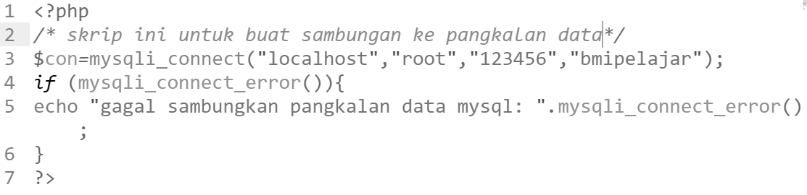

Rajah 1

Pilih output yang betul sekiranya sambungan gagal dilakukan.

1. Skrip ini untuk buat sambungan ke pangkalan data
2. Gagal sambungkan pangkalan data mysql
3. Gagal sambungkan bmipelajar
4. Skrip ini gagal untuk sambungkan ke pangkalan data
5. markah)
6. Berikut adalah kod arahan PHP.

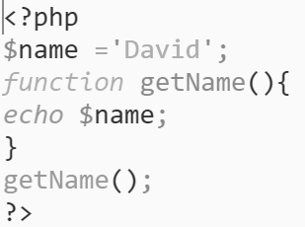

Kenal pasti ralat yang terdapat dalam kod tersebut.

1. Tag PHP tidak dibuka
2. Pengistiharan *variable* $name adalah salah
3. V*ariable* $*name* tidak di istihar dalam fungsi *getName()*
4. Arahan *echo* yang betul adalah *echo ’$name’;*

(1 markah)

1. Antara berikut yang manakah **bukan** dikategorikan sebagai jenis ralat
2. Ralat sintaks
3. Ralat masa larian
4. Ralat logik
5. Ralat ejaan
6. markah)

4. Berikut adalah kelebihan mock up, **kecuali**

1. Mudah memahami keperluan sebenar pelanggan apabila pengguna terlibat secara aktif dalam pembangunan.
2. Pembangun dapat membangunkan aplikasi atau menghasilkan produk akhir yang menepati kehendak pengguna.
3. Oleh kerana di dalam kaedah ini menyediakan simulasi kepada pengguna, pengguna akan dapat pemahaman yang lebih baik daripada sistem yang dibangunkan.
4. Kesilapan boleh dikesan pada akhir pembangunan projek.

(1 markah)

1. Kesalahan membuat pengiraan

2. Kesalahan ungkapan boolean

3. Kesalahan menggunakan operator

Rajah 2

1. Pernyataan dalam Rajah 2 mewakili
2. Ralat sintaks
3. Ralat masa larian
4. Ralat logik
5. Ralat ejaan

(1 markah)

**BAHAGIAN B : ISI TEMPAT KOSONG**

1. ___________________ dilakukan terhadap unit terkecil yang dinamakan modul.

(2 markah)

1. ____________________ merujuk kepada merekabentuk antaramuka pengguna pada tahap pengalaman pengguna

(2 markah)

1. Terdapat ___________ prosedur untuk menghasilkan laporan pengujian dan pepijat yang efektif.

(2 markah)

1. Kebolehgunaan terhadap aplikasi yang dibangunkan hanya boleh ditentukan apabila ______________________ dilaksanakan.

(2 markah)

1. Pengujian _________________ dilaksanakan berdasarkan saiz fail dan juga format pada fail tersebut samada disokong oleh sistem tersebut ataupun tidak.

(2 markah)

**BAHAGIAN C : ESEI PENDEK**

1. Bincangkan kelebihan aplikasi *mock up*.

(10 markah)